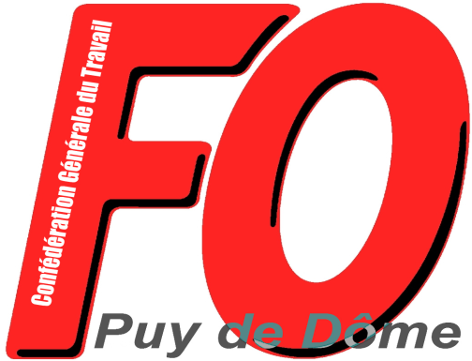
Union Départementale des Syndicats
CGT-FORCE OUVRIERE
du Puy de Dôme

38 rue Raynaud – 63000 Clermont-Ferrand
04 73 92 30 33 – Fax : 04 73 90 62 66
Courriel : udfo63@wanadoo.fr ou fbochard@wanadoo.fr

Adresse de l’Union Départementale FO du Puy de Dôme
aux salariés, parents ou grands-parents d'élèves

Mesdames, Messieurs,

Il règne en ce début 2022 un chaos sans nom dans les écoles et les établissements scolaires. La responsabilité en incombe totalement au ministre Blanquer qui, depuis deux ans, a refusé d'ouvrir des postes supplémentaires et de recruter en nombre des enseignants, des personnels de vie scolaire et de santé scolaire

Le résultat de cette politique : vos enfants ont perdu et continuent à perdre de nombreuses heures de cours, les remplaçants manquent par milliers, un protocole aussi inefficace qu'inapplicable est imposé aux parents et aux personnels de l'Education Nationale dans les écoles, les collèges et les lycées ainsi qu’aux personnels des collectivités territoriales dans l’enseignement maternel et primaire… Au vu de la situation ingérable, il devient très difficile d'enseigner.

Et ce gouvernement continue en planifiant de nouvelles fermetures de classe et de postes dans les écoles, collèges et lycées pour septembre 2022, en maintenant la réforme du BAC, du lycée, de Parcoursup, en refusant les recrutements nécessaires et en maintenant des classes surchargées.

Et pourtant les milliards de profit coulent à flots pour les entreprises et les actionnaires, et pas seulement celles produisant les vaccins.

Mais rien pour les services publics, qu'il s'agisse de l'Ecole ou de l'Hôpital ! Trop c'est trop !
L'ensemble des fédérations syndicales de l'Education Nationale ont décidé d'appeler à la grève ce jeudi 13 janvier avec la FCPE notamment.

Dans le Puy de Dôme, une manifestation partira à 10 heures de la Place Delille à Clermont-Fd

L'UD FO du Puy de Dôme appelle les salariés à y participer massivement aux côtés des enseignants et de tous les personnels de l’Éducation Nationale

Clermont-Ferrand, le 10 janvier 2022

